РОССИЙСКАЯ ФЕДЕРАЦИЯ

АДМИНИСТРАЦИЯ ГОРОДА МИНУСИНСКА

КРАСНОЯРСКОГО КРАЯ

ПОСТАНОВЛЕНИЕ

15.10.2019 № АГ-1862-п

Об изменении муниципальных маршрутов регулярных пассажирских перевозок в муниципальном образовании город Минусинск № 5 «Автовокзал – Микрорайон Лесной», № 9 «Автовокзал – Микрорайон Центральный»

В соответствии с Федеральными законами от 06.10.2003 №131-ФЗ «Об общих принципах организации местного самоуправления в Российской Федерации», от 13.07.2015 № 220-ФЗ «Об организации регулярных перевозок пассажиров и багажа автомобильным транспортом и городским наземным электрическим транспортом в Российской Федерации и о внесении изменений в отдельные законодательные акты Российской Федерации», от 10.12.1995 №196-ФЗ «О безопасности дорожного движения», Уставом городского округа – город Минусинск, постановлением Администрации города Минусинска от 28.07.2017 № АГ-1500-п «Об утверждении положения о порядке установления, изменения и отмены муниципальных маршрутов регулярных пассажирских перевозок в муниципальном образовании город Минусинск», протоколом межведомственной комиссии по безопасности дорожного движения города Минусинска от 18.09.2019 года № 19, в связи с данными об изменении пассажиропотока, полученные при обследовании, ПОСТАНОВЛЯЮ:
- Изменить с 21 октября 2019 года схемы движения транспортных средств по муниципальным маршрутам регулярных пассажирских перевозок:
№ 5 «Автовокзал – Микрорайон Лесной» согласно приложению 1 к настоящему постановлению;
№ 9 «Автовокзал – Микрорайон Центральный» согласно приложению 2 к настоящему постановлению.
- МКУ «Управление городского хозяйства» (Пономарева) внести изменения в реестр муниципальных маршрутов регулярных перевозок в муниципальном образовании город Минусинск в срок не позднее 10 дней со дня опубликования настоящего постановления.
3. Опубликовать постановление в средствах массовой информации, осуществляющих официальное опубликование нормативно-правовых актов Администрации города Минусинска, и разместить на официальном сайте муниципального образования город Минусинск в информационно-телекоммуникационной сети Интернет.
4. Контроль за выполнением постановления возложить на заместителя Главы города по оперативному управлению Носкова В.Б.
5. Постановление вступает в силу со дня, следующего за днем его официального опубликования, но не ранее 21 октября 2019 года.

Главы города подпись А. О. Первухин

Приложение 1 к постановлению
Администрации города Минусинска
от 15.10.2019 № АГ-1862-п
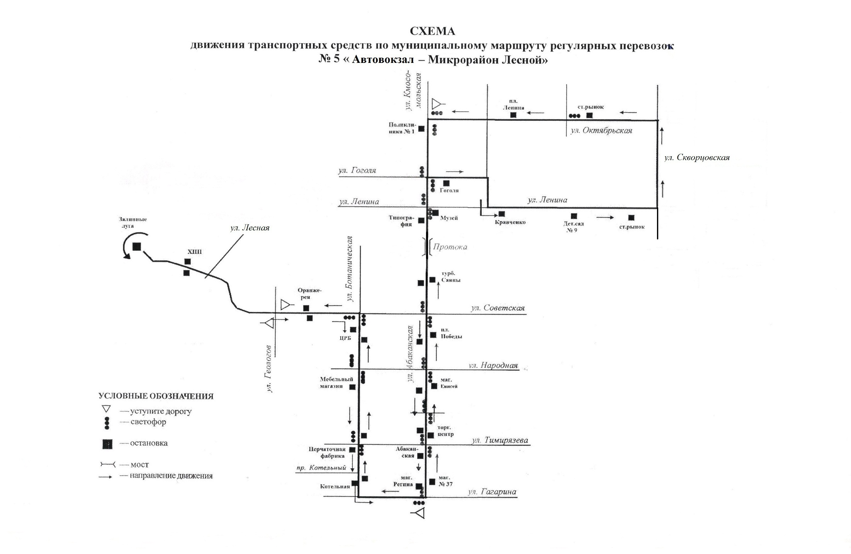

Приложение 2 к постановлению
Администрации города Минусинска
от 15.10.2019 № АГ-1862-п 